NOMBRE: Virginia Jeanth Castillo López

CATEDRATICA: Mayte Escobar

GRADO: 4TO. Secretariado Juridico

Tarea: Mapa Conceptual de La Comunicación en las relaciones Públicas.

Curso: Relaciones Públicas

Ciclo Escolar: 2021

Introducción.

El trabajo que presentare se tratara sobre la comunicación en las relaciones públicas. Es importante tener en cuenta que la comunicación es esencial en las relaciones públicas, Y que cada una se complementa mutuamente.

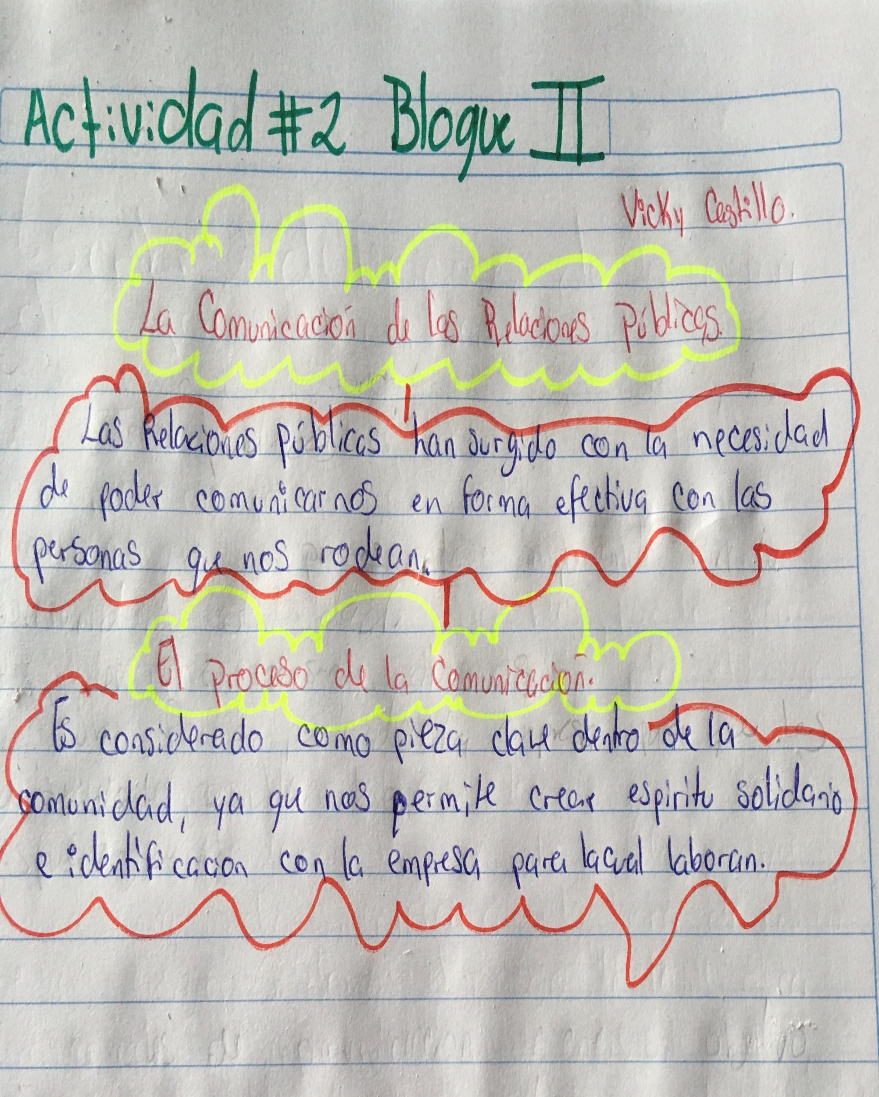

CONCLUSIÓN.

El Trabajo que presente se trató sobre la comunicación en las relaciones públicas. Estas se crearon para poder comunicarnos en forma efectiva con las personas que nos rodean. De ahí la importancia de la comunicación en ellas ya que sin una buena comunicación las relaciones públicas no serían lo mismo, además la comunicación se considera como pieza fundamental dentro de una comunidad, nos permite solidarnos e identificarnos con la empresa para la cual laboramos.